**Excel_Prüfung**

1. Machen Sie einen Download des Excels mit Makros von diesem Link.
2. Speichern (verschieben) Sie nun zuerst dieses Excel an einen Ort, wo Sie es wieder finden und speichern (rename) es unter folgendem Namen ab: ***Vorname_Nachname_Pruefung_1.xlsm***
3. Suchen Sie im File-Explorer die gespeicherte Datei und wählen Sie (rechte Mousetaste) "Eigenschaften" und klicken auf "Zulassen" zuunterst bei "Allgemein" --> "Sicherheit".  
     
   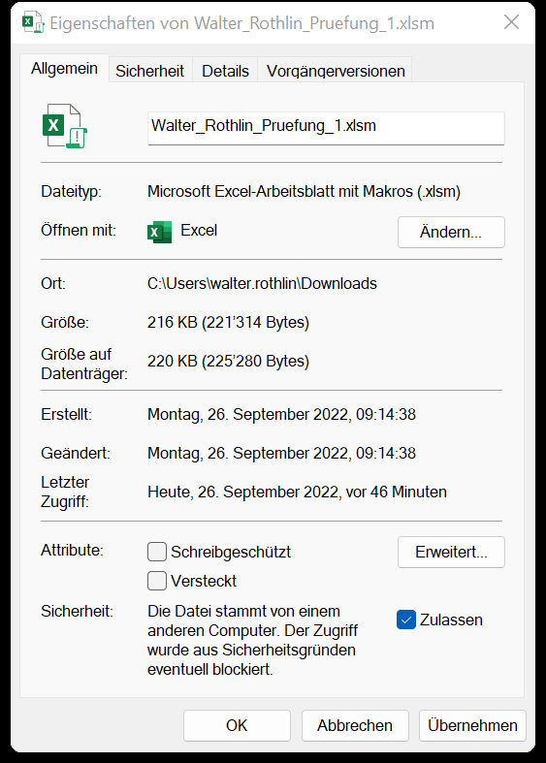



1. Öffnen Sie dieses Excel File, aktivieren Sie Makros und Logen Sie sich mit Ihrem **Vornamen Nachnamen** ein.
2. Lösen Sie die Aufgaben in der gelben Box beschrieben direkt in dieses Excel und speichern Sie nach jeder Aufgabe mit Ctrl-S das Zwischenresultat ab.
3. Sobald Sie fertig sind, speichern und schliessen Sie das Excel und laden Sie dieses File im Ordner unten auf Moodle hoch.
4. Nachdem Sie sich eingelogged haben, speichern Sie dieses Excelfile unter folgendem Namenmuster ab:  
    **Vorname_Nachname_Pruefung_1.xlsm** z.B. Walter_Rothlin_Pruefung_1.xlsm (Wird das File nicht mit diesem Namen hochgeladen ==> 1 Note Abzug!)
5. Speichern Sie zwischendurch Ihre Arbeit ab.
6. Unten bei den Notenberechnungen sehen Sie, welche Aufgaben in dieser Prüfung zu lösen sind. Klicken Sie auf den entsprechenden Link oder gehen Sie auf das entsprechende rote Spreadsheet. Dort finden Sie die Aufgaben mit den Erklärungen zu den Teilaufgaben.
7. Ein grosser Teil der Aufgaben wird automatisch korrigiert.
8. Ändern Sie nur Felder die entsprechend markiert sind und auf **keinen Fall** Test-Daten oder vorgegebene Formeln.

**Datenaufbereitung mit Formeln in Excel**

1. Formeln programmieren
   1. Die weissen und gelben Felder verändern Sie nicht!
   2. Die Spezifikation der Spalte finden Sie im Header der Spalte als Kommentar (mit der Maus darüberfahren).
   3. Ersetzen Sie auf Zeile 37 im DatenAufbereiten das orange Feld durch ein Formeln.
   4. Kopieren Sie anschliessend die Formel auf die restlichen Felder dieser Spalte bis Zeile 63
   5. Nun sollten alle Felder grün werden. Haben Sie noch pinke Felder ist die Formel noch nicht ganz richtig.
      1. Korrigieren Sie diese Formel bis das Feld grün wird.
      2. Denken Sie aber daran, diese Formeln am Schluss auf alle Zellen dieser Spalte zu kopieren!
      3. Beim Korrigieren wird zuerst die Formel in jeder Spalte von Zeile 37 auf die anderen Zellen kopiert!
   6. Statistische Diagramme
      1. Erstellen Sie ein "Kuchendiagramm" welches zeigt, wieviele Personen den Beitrag bezahlt und wieviele diesen noch nicht bezahlt haben.
      2. Berechnen Sie die Summe der Rechnungsbeträge und der eingegangenen Zahlungen und erstellen Sie ein "Kuchendiagramm", welches die zwei Beträge eingegangene Zahlung und Offener Betrag in einem Verhältnis zeigt.

**String-Formeln**

1. Machen Sie nur Änderungen in den rosa Feldern
2. Analysieren Sie die Testfälle einer Gruppe (sind aufsteigend nach Schwierigkeit)
3. "Programmieren" Sie eine Formel und kopieren diese auf alle Testfälle einer Gruppe

**Grafische Datenauswertung (Potenzen)**

1. Erstellen Sie in diesem Worksheet "Potenzen"
   1. Erstellen Sie eine Wertetabelle mit **x [0..10**] und **y = 2^x**
   2. Erstellen Sie eine **x-y Plotter** (Grafik von dieser Wertetabelle)

**Grafische Datenauswertung (Quadratische Funktion)**

1. Erstellen Sie in diesem Worksheet "Quadratische Funktion"
   1. Erstellen Sie eine Wertetabelle mit **x (**20 Werte) und **y1 = 0.5x^2 - 3x + 5** und **y2 = x^2 -10x - 8**. Die x-Werte machen Sie mit Formeln, so dass **min (z.B. -5)**  und S**tep-**Grösse (z.B. 2) (in einem separaten Feld) dynamisch geändert werden kann.
   2. Erstellen Sie eine **x-y Plotter** von diesen 2 Funktionen in einem Diagramm (Grafik von dieser Wertetabelle)

**Datenaufbereiten (laden und Text-->Spalten)**

1. Daten von Extern Laden
   1. Laden Sie die Daten von http://hwz.peterliwiese.ch/examples/Adressliste.txt in dieses (ab Zelle A22)
   2. Splitten Sie die Daten auf Spalten auf
   3. Machen Sie die Spalten so breit, dass die Daten nicht überlappend sind
   4. Formatieren Sie die Tabelle mit Rahmen und Farben, so dass diese übersichtlicher wird
   5. Fügen Sie Autofilter dazu
   6. Sortieren Sie die Daten nach Vornamen aufsteigend. Bei gleichen Vornamen zusätzlich nach Strasse absteigend
   7. Zeigen Sie nur Adressen von Personen in Lachen.

**Funktionen in VBA programmieren**

1. Analysieren Sie die Testfälle einer Funktion (Reihenfolge ist frei wählbar)
2. Machen Sie **keine** Aenderungen an igrend welchen Zellen!
3. Oeffnen Sie den Makro-Editor (alt-F11) und das Module IhreLoesung.
4. Funktion definiert?
   1. Then:   
       -- Passen Sie die Implementation so an (Fehler beheben), bis die Tests ok sind
   2. Else:   
       -- Definieren Sie diese Funktion als Dummy (richtige Funktions-Signatur und Returnwert) im VBA-Module IhreLoesungen.   
       -- Dadurch vermeiden Sie die **#NAME?** imTest-Cases  
       -- Nun implenetieren Sie die Funktion bis allse Tests ok sind.
5. Gehen Sie zur nächsten Funktion und beginnen mit Punkt 2